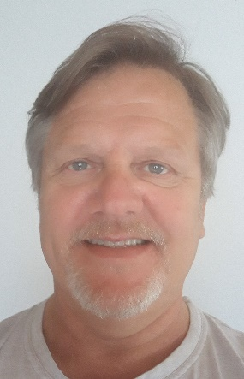
Navn: Per Søderlund
Adress: Egne hjem 8, 4200 Sauda
Stilling: Supervisor / NDT-kontrollør
Født: 31.03.1963
Statsborgerskap: Svensk

E-postadresse: per.soderlund@westcon.no
Telefon: +47 537 750 74
Mobil: +47 968 130 77

NØKKELKVALIFIKASJONER OG FERDIGHETER
Lang/Bred erfaring, Høy kjennskap og kunnskap i Drift og prosessteknik. HMS, NDT, Praktiker, Ambisiøs, målinriktad, nøyaktig. Utadvendt og gode evner for å bygge gode og sterke relasjoner

Arbeidserfaring:
Tidsrom. Stilling. Sted.

2007.11 – Present Supervisor / NDT-Inspektør / Offshoreoperatør Westcon Yard AS – Offshore dpt.
2007.01 – 2007.11 Commissioning Prosessmekaniker, startup team. Ormen Lange,Norsk Hydro,Nyhamna Aukra.
2000.02 - 2006.12 Supervisor, Fjernvarme utbyggn. Energi gjenvinning , Stockholm
1997.05 - 2000.02 Salgsjef, Daglig leder Trykkeri. Spaceline AB, Sundsvall
1985.03 - 1997.05 Prosesstekniker,Drifttekniker Stockviksverken, Carbo Nord, Sundsvall.
1980.05 - 1985.03 Motorman, Maskinpasser Sahlens Rederier AB, World wide.
Kvalifikasjoner:
Tidsrom. Tittel. Sted.

2021.03* NS 415 Level 2 Force Technology Training, Kristiansand
2021.02* NDT Level 2 ET Force Technology Training, Kristiansand
2020.11* NS 477 Level 2 Kiwa AS, Forus Stavanger
2020.07 NDT Level 2 VT Kiwa AS, Forus Stavanger
2020.06 NDT Level 2 PT Kiwa AS, Forus Stavanger
2013.05 NDT Level 2 MT Kiwa AS, Forus Stavanger
2009.05 Sveisesert, 111 og 136. oppdatert gjenom åren. Westcon Yards AS, Ølensvåg
( * = er i framtiden for kurser som jeg skal ferdistelle. )

Kurs:
Tidsrom. Type. Sted.

2020.12 Grunnleggende sikkerhetskurs offshore Refr. RESQ, Haugesund
2018.11 Varme arbeider Refr. Westcon Yards AS, Ølensvåg
2018.01 Flensearbeid iht. NS EN 1591-4: 2013 Refr. Hytorc Norge AS, Stavanger
2010.09 Traverskran /søylesvingkran Westcon Løfteteknikk AS, Haugesund 2010.09 G11 – Løfteredskap / Stroppekurs Westcon Løfteteknikk AS, Haugesund
2010.09 Fallsikring AML/OLF 113 Westcon Løfteteknikk AS, Haugesund
Og en masse annet under åren. Redzone /HMS/ Equinor, ConocoPhillips, BP, Lundin, Seadrill, Transocean, Shell, Dolphin, Mærsk.
Utdanning:
Tidsrom. Linje. Sted.

1986.08 - 1988.06 B.S.E.E Bachelor Energy Engineering Mid swed University, Härnösand

1979.08 - 1982.06 C.S.M.E Certificate of Secondary Operating and Härnösands gymnasium , Härnösand
Maintenance in Marine Education,
Fagbrev Motormann / Maskinpasser
Språk.
Norsk – meget godt. Engelsk – meget godt.

Referanser:
Navn. TLF. Mail. Stilling. Sted.
Leif Olsson +47 92 66 96 7 leif.ragnvald.olsson@westcon.no Formann / NDT operatør Westcon Offshore dpt.
Andrew Sowerby +44 789 113 6924 arsowerby@gmail.com Fd. Medarbeider/formann Westcon Offshore dpt.

